Региональная физкультурно-спортивная общественная организация «ФРАМСНО»
Автомобильный Спортивный Комплекс «Нижегородское кольцо»

УТВЕРЖДАЮ:  Генеральный директор ООО АСК «Нижегородское кольцо»  Пигулевский С.В.  «___»________________2019 г. | СОГЛАСОВАНО:  Региональная Физкультурно-Спортивная Общественная Организация «Федерация Развития Автомобильного и Мотоциклетного Спорта Нижегородской области».  Президент: Пигулевский С.В.  «___»_______________2019 г.

Положение (Регламент)

Открытое Первенство по автомобильным кольцевым гонкам на призы NRing.

г. Нижний Новгород
2019 год.

1. Общая информация.
1.1. Место проведения соревнования: трасса «NRing»
1.2. Место расположение трассы: 37 км трассы Р125
1.3. Дата проведения соревнования – 19 октября 2019 года.
1.4. Статус соревнования не классифицируемое первенство по АКГ
1.5. Настоящие соревнования проводятся в соответствии с:
Спортивным Кодексом РАФ
Общими условиями проведения соревнований (ОУ)
Техническими требованиями РАФ (КиТТ) Д2 (Юниор)
Настоящим регламентом и приложениями к нему.

2. Цели и задачи
-Привлечение детей и молодежи к занятиям техническими видами спорта.
-Повышение профессионального мастерства, вождения автомобиля в экстремальных условиях и выявление сильнейших спортсменов.

3. Организаторы соревнования
Организатором соревнования выступает АСК «Нижегородское кольцо» при поддержке регионального отделения РАФ ,РФСОО «ФРАМСНО»

4. Организационный комитет
4.1. Пигулевский Сергей Викторович – генеральный Директор АСК «Нижегородское кольцо», президент РФСОО «ФРАМСНО»
4.2. Шинкаренко Валентин Олегович – менеджер проектов АСК «Нижегородское кольцо» 4.3. Гусев Дмитрий Сергеевич – спортивный координатор АСК « Нижегородское кольцо»

5. Официальные лица
Главный судья/руководитель гонки Гусев Дмитрий Сергеевич СС1К В19-0324
Комиссар по безопасности Шинкаренко Валентин Олегович СС1К В19-0323
Главный технический комиссар По назначению
Главный секретарь По назначению
Офицер по связи с участниками Горев Дмитрий СС3К С19-1512
По назначению Хронометрист Урутин Михаил Михайлович СС2К В19-0325

6. Программа соревнования
Публикуется отдельно

7. Общие положения
7.1. К участию в соревнованиях допускаются Участники, имеющие Лицензии Участника, и водители, имеющие Лицензию Водителя не ниже категории «Е», «Е-юниор» выданные РАФ, действующую медсправку, страховка от несчастного случая. Для несовершеннолетних Участников Д-2 «Юниор» требуется письменное согласие родителей или опекуна заверенное нотариально, при отсутствии согласия одного из родителей требуется юридическое обоснование его отсутствия.
7.2. Зачетный класс Д2Ю (юниор)
7.3. Тип шин: любая неошипованная, предназначенная для дорог общего пользования. Покрышки типа «Слик» ЗАПРЕЩЕНЫ.
7.4.Стартовый взнос: 5000руб (в случае подачи предварительной заявки на почту info@nring.ru 4500 руб)

8. Условия проведения соревнований

8.1. Для участников проводится как минимум 1 тренировочный заезд, продолжительностью не менее 10 минут.
8.2. Для участников проводится 1 квалификационный заезд ; 20 минут, для определения места на старте финального заезда 1
8.3.Проводится 2 финальных заезда - по 5 кругов (с места) . Пилоты располагаются на стартовой решетке в порядке 2-2-2, на 1 финальный заезд- согласно результатам квалификации, на 2 финальный заезд-по результату финального заезда 1.

9. Определение результатов:
9.1. Личные места, занятые спортсменами, будут определяться по сумме очков набранных за каждый финальный заезд согласно таблице №1.

Таблица №1
Занятое место | 1 | 2 | 3 | 4 | 5 | 6 | 7 | 8 | 9 | 10 | 11 и далее
Количество очков | 25 | 18 | 15 | 12 | 10 | 8 | 6 | 4 | 2 | 1 | 0

При равенстве очков победитель определяется по лучшему результату последнего заезда. 9.2 Судейская коллегия вправе: провести техническое вскрытие 5-ти первых автомобилей, в каждом классе или опломбировать двигателя финалистов, на предмет соответствия КиТТ (объем двигателя, соответствие узлов и агрегатов, вес автомобиля). В случае не соответствия КиТТ, отказ от проверки, зачет спортсмену будет аннулирован.

10. Награждение
10.1 Победители и призеры занявшие 1,2,3 – места
награждаются грамотами, кубками.

11. Другая информация
11.1 Заявки на участие в соревнованиях предъявляются на Административной проверке в день соревнований. (приложение №2 ) Предварительные заявки по адресу: info@nring.ru.
Подписав заявку спортсмен (заявитель) соглашается с условиями проведения соревнования.

12. Реклама.
12.1. При наличии рекламы все участники обязаны предоставить место для рекламы на автомобилях.
12.2. Участник, отказавшийся от размещения рекламы, оплачивает дополнительный взнос в размере 2000 рублей.
ПРИМЕЧАНИЕ: 1. Организатор оставляет за собой право изменений от регламента, но в рамках правил РАФ. 2. Штрафные санкции – согласно правил проведения мероприятий РАФ

13. Сведения о трассе

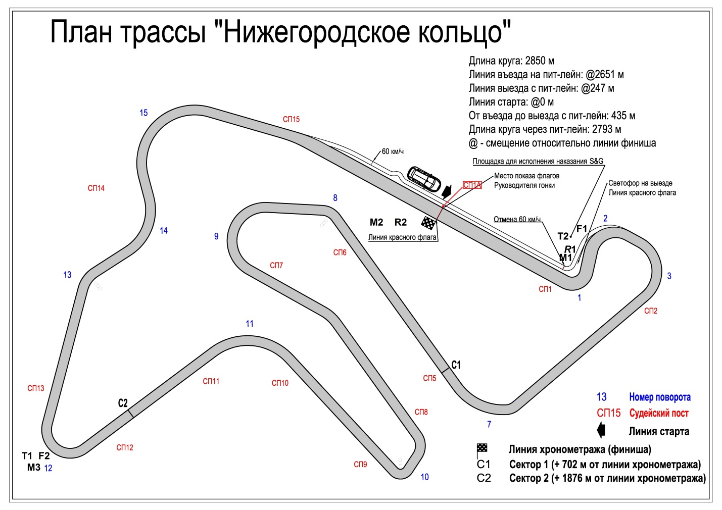

Данный регламент является официальным вызовом на соревнование.

Приложение №2

 | ЗАЯВКА НА УЧАСТИЕ
 | УЧАСТНИК (ЗАЯВИТЕЛЬ) |  |  |  |  |  |  |  |  |  |  | АВТОМОБИЛЬ
 | Наименование: |  |  |  |  |  |  |  |  |  |  | Модель:
 | Лицензия (ФИА, РАФ) № |  |  |  |  |  |  |  |  |  |  | Рабочий объем двигателя:
 | Адрес |  | Индекс |  |  | Страна |  |  |  |  |  | Группа/класс
 |  |  | Город: |  |  |  |  |  |  |  |  | Подготовка автомобиля (ненужное зачеркнуть) |  |  | Международная регистрация |  |  |  | Действующие КиТТ
 |  |  | Ул. |  |  |  |  | д. |  |  | кв.
 | (Код) Телефон: |  |  |  |  |  |  |  |  |  |  | Согласие на размещение рекламы
 | ВОДИТЕЛЬ |  |  |  |  |  |  |  |  |  |  | МЕХАНИК
 | Фамилия: |  |  |  |  |  |  |  |  |  |  | Фамилия:
 | Имя: |  |  |  |  |  |  |  |  |  |  | Имя:
 | Гражданство: |  |  |  |  |  |  |  |  |  |  | Гражданство:
 | Дата рождения: |  |  |  | Спортивное звание: |  |  |  |  |  |  | Дата рождения: |  |  |  |  | Спорт. звание:
 | Адрес | Индекс |  |  |  | Страна |  |  |  |  |  | Адрес | Индекс |  |  |  |  | Страна
 |  | Город: |  |  |  |  |  |  |  |  |  |  | Город:
 |  | ул. |  |  |  |  | д. |  |  | кв. |  |  |  |  |  |  |  |  | д. |  | кв.
 | Телефон: |  |  |  |  |  |  |  |  |  |  | Телефон:
 | Лицензия водителя (ФИА, РАФ) № |  |  |  |  |  |  |  |  |  |  | Лицензия (ФИА, РАФ)
 | Подпись: |  |  |  |  |  |  |  |  |  |  | Подпись:
Подпись заявителя
 |  |  |  |  |  |  |  |  |  |  | (фамилия)
Открытое Первенство по автомобильным кольцевым гонкам на призы NRing.  2019 г. | зачетная группа | стартовый №
 | Д2Ю

